Obec Čepřovice ve spolupráci s knihovnou Čepřovice si pro Vás připravila zajímavou besedu se spisovatelkou paní Mgr. Marií Vilánkovou:
KDY: 31. 3. 2020
OD: 18:00 Hod
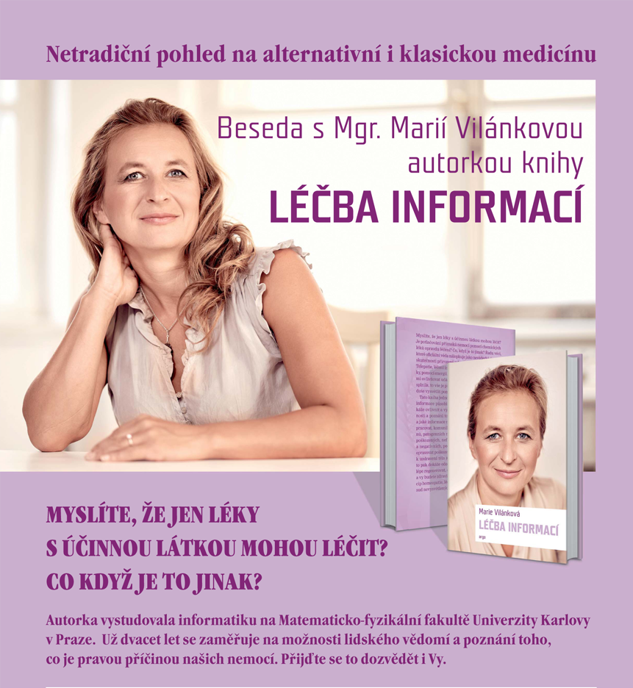
KDE: V zasedací místnosti obecního úřadu Čepřovic

